LOCALITO
Integraciones Externas de Localito
IA, correo, enlaces externos y simulaciones

Equipo: Camilo González · Alexander Patiño · Samuel Solís
Septiembre 2026

Localito distingue proveedor real, integración configurable, enlace externo y simulación. Esa distinción evita convertir una maqueta académica en una afirmación técnica falsa.

1. Venta Rápida con IA
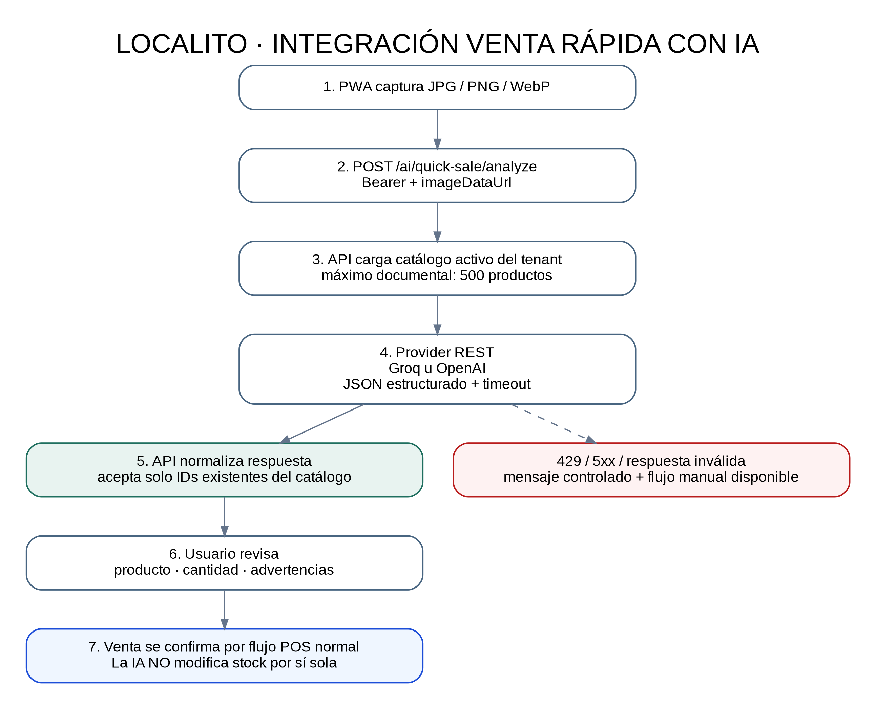
Figura 1. Flujo de Venta Rápida con proveedor visual.
El backend puede resolver un proveedor Groq u OpenAI. Envía una imagen y un catálogo acotado del negocio, exige una respuesta estructurada y vuelve a validar los IDs contra el catálogo real. La persona confirma productos y cantidades; el análisis por sí solo no modifica stock.

2. Factura asistida por IA
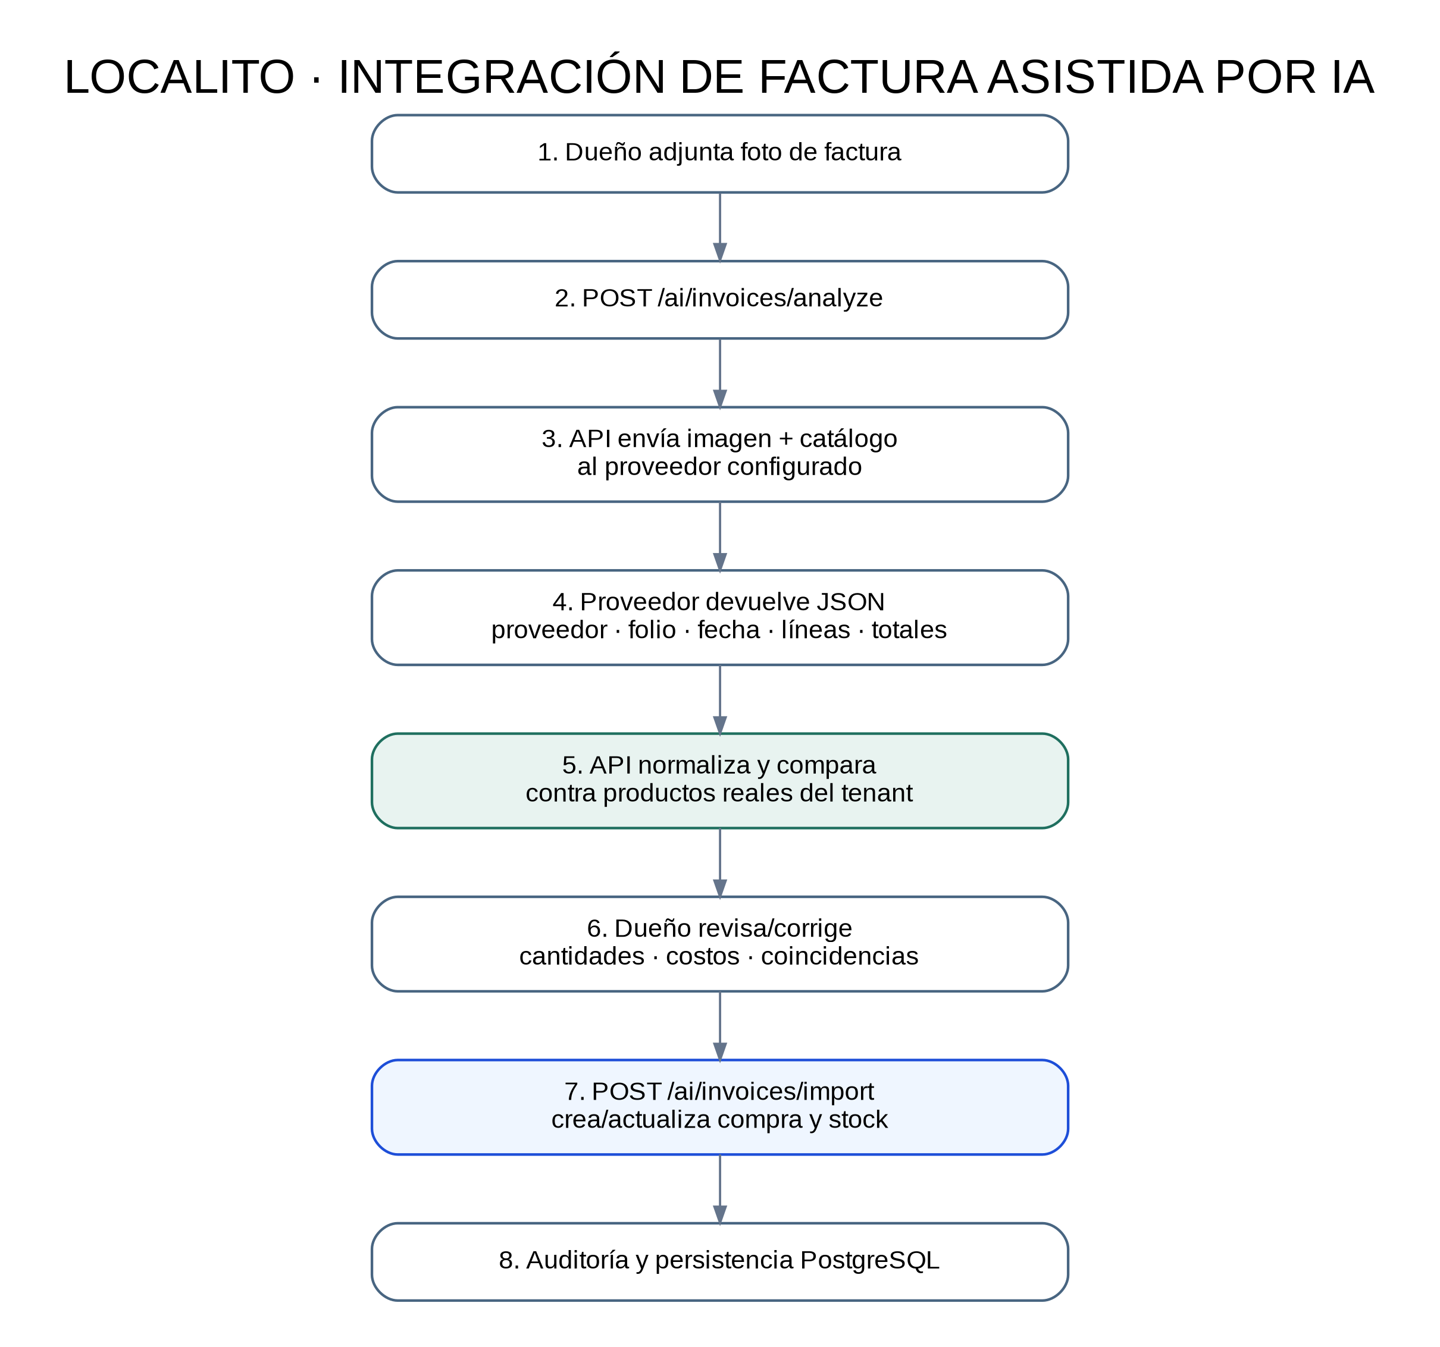
Figura 2. Análisis y posterior importación de factura.
El análisis obtiene proveedor, folio, fecha, líneas y totales, pero la importación que muta compra/stock ocurre en un paso separado. La separación permite corrección humana antes de afectar persistencia.

3. Correo transaccional
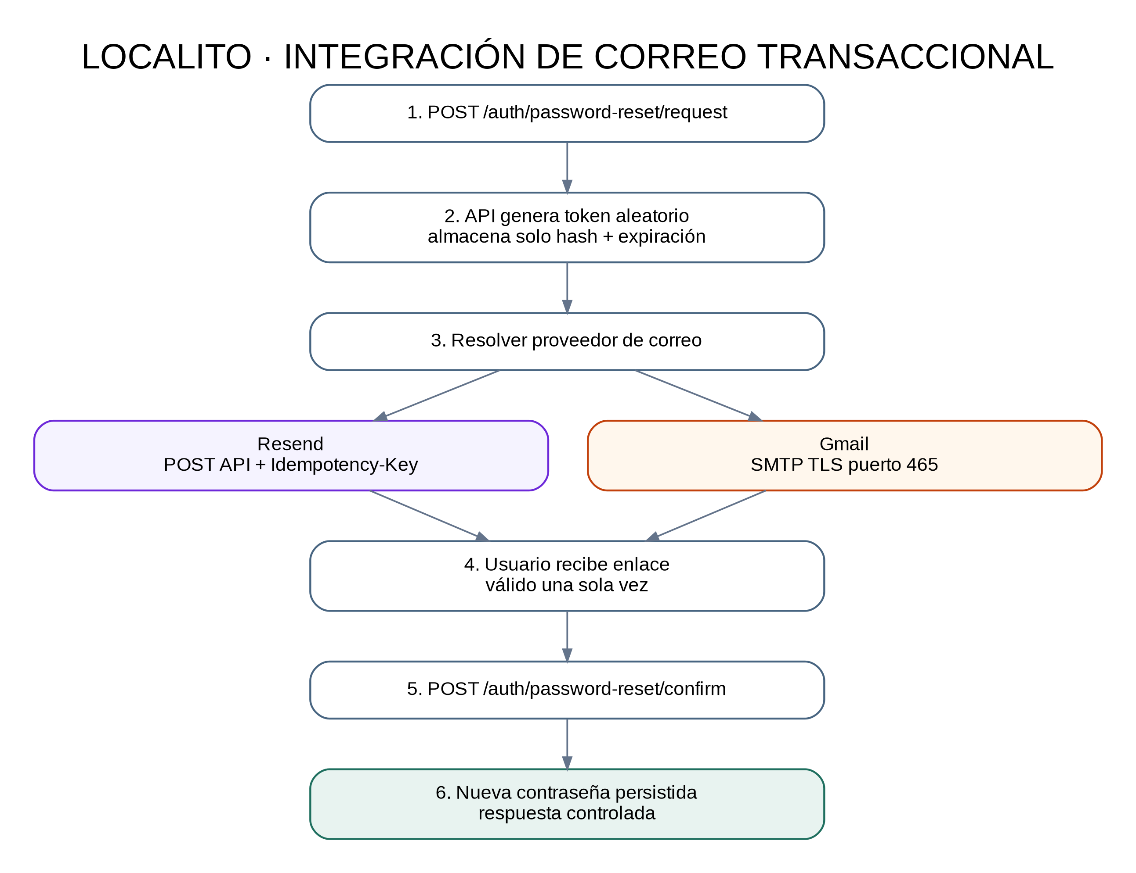
Figura 3. Recuperación mediante Resend o Gmail.
El backend admite Resend por REST o Gmail por SMTP TLS. El enlace de recuperación contiene un token temporal; en base se almacena su hash. Los proveedores son intercambiables por configuración.

4. Integraciones ligeras y académicas
Elemento | Comportamiento real actual | Clasificación
WhatsApp | Genera una URL wa.me con recordatorio editable. | Enlace externo; no API Business.
Webpay de fiado / plan | Crea/confirmación de demostración dentro de Localito. | Simulación académica.
Mercado Pago | Se registra como medio externo o sandbox académico. | Manual/simulado.
SII / DTE | No existe conexión ni emisión tributaria. | Fuera de alcance.

Fuentes de referencia
- Material de ASY5131 Integración de Plataformas: arquitectura por capas, interoperabilidad, BPMN y webservices REST/SOAP.
- Pauta de evaluación FERREMAS: API/Webservice funcional, integración con base de datos, servicios reutilizables, documentación y pruebas.
- Repositorio LocalitoSaaS: Estado-Actual.md, Alcance-Tesis.md, server.ts, repository.ts, vision.ts, visionProvider.ts y email.ts.
- La documentación distingue explícitamente integración implementada, integración configurable, simulación académica y elemento fuera de alcance.

